KARYA TULIS ILMIAH

GAMBARAN ENZIM GAMMA GLUTAMYL TRANSFERASE PADA PENDERITA HEPATITIS


Oleh:

DIAFA AMANI
NIM. P07134021012

KEMENTERIAN KESEHATAN REPUBLIK INDONESIA
POLITEKNIK KESEHATAN MATARAM
JURUSAN TEKNOLOGI LABORATORIUM MEDIS
PROGRAM STUDI DIII TEKNOLOGI LABORATORIUM MEDIS
MATARAM
2024

KARYA TULIS ILMIAH

GAMBARAN ENZIM GAMMA GLUTAMYL TRANSFERASE PADA PENDERITA HEPATITIS

Disusun untuk Memenuhi Syarat Menyelesaikan Studi Pada Program Pendidikan Diploma III (DIII) Teknologi Laboratorium Medis Jurusan Teknologi Laboratorium Medis Kemenkes Mataram Tahun Akademik 2023/2024

Oleh:

DIAFA AMANI
NIM. P07134021012

KEMENTERIAN KESEHATAN REPUBLIK INDONESIA
POLITEKNIK KESEHATAN MATARAM
JURUSAN TEKNOLOGI LABORATORIUM MEDIS
PROGRAM STUDI DIII TEKNOLOGI LABORATORIUM MEDIS
MATARAM
2024

i
PERSETUJUAN
KARYA TULIS ILMIAH

Disusun sebagai salah satu syarat untuk menyelesaikan Program Pendidikan Diploma III (D.III) Jurusan Teknologi Laboratorium Medis
Tahun Akademik 2023/2024

Oleh :
Diafa Amani
NIM P07134021012

Mataram, Maret 2024

Mengetahui

Pembimbing I

Erna Kristinawati, M.Si.,M.Sc
NIP.196705291989032002

Pembimbing II

Yudha Anggit Jiwantoro, M.Kes
NIP. 198804012019021001

PENGESAHAN
ii
KARYA TULIS ILMIAH

Dipertahankan di depan Tim Penguji Karya Tulis Ilmiah Politeknik Kesehatan Mataram Kemenkes Republik Indonesia
Jurusan Teknologi Laboratorium Medis
Diploma III (D. III) Jurusan Teknologi Laboratorium Medis
Tahun Akademik 2023/2024

Mengesahkan:
Ketua Jurusan Teknologi Laboratorium Medis
Politeknik Kesehatan Mataram Kemenkes RI

Dr. Ershandi Resnhaleksmana, S.Si.,M.Sc
NIP. 197701311996031001

- Erna Kristinawati, S.Si, M.Sc ( )
Ketua Penguji

- Yudha Anggit Jiwantoro, M.Kes ( )
Penguji I

- Nurul Inayati, S.Si, M.Sc ( )
Penguji II

iii

KATA PENGANTAR

Puji Syukur penulis panjatkan kehadirat ALLAH SWT yang telah melimpahkan rahmat dan hidayahnya, sehingga penulis dapat menyelesaikan Karya Tulis Ilmiah yang berjudul “Gambaran Enzim Gamma Glutamyl Transferase Pada Penderita Hepatitis”
Penulis Karya Tulis Ilmiah ini banyak memperoleh bantuan secara langsung maupun tidak langsung. Untuk itu pada kesempatan ini penulis mengucapkan terimakasih kepada :
- Direktur Politeknik Kemenkes Mataram.
- Ketua Jurusan Teknologi Laboratorium Medis.
- Ketua Program Studi D III Teknologi Laboratorium Medis.
- Ibu Erna Kristinawati, S.Si, M.Sc selaku pembimbing I yang telah memberikan bimbingan dan sarannya kepada penulis sehingga Karya Tulis Ilmiah ini dapat terselesaikan dengan baik.
- Bapak Yudha Anggit Jiwantoro, M.Kes selaku pembimbing II yang telah banyak memberikan bimbingan dan masukan terhadap penulisan Karya Tulis Ilmiah.
- Ibu Nurul Inayati, S.Si, M.Sc selaku penguji independent yang sudah banyak memberikan saran demi perbaikan Karya Tulis Ilmiah.
- Teristimewa penulis sampaikan terimakasih kepada kedua orang tua Bapak H.Mu’aedi dan Ibu Rifa’ah yang selalu menjadi penyemangat penulis sebagai sandaran terkuat dari kerasnya dunia, yang tiada hentinya selalu memberikan kasih sayang, doa dan motivasi dengan penuh keikhlasan yang tak terhingga kepada penulis, terimakasih selalu berjuang untuk kehidupan penulis.
iv
- Tak lupa kepada kakak tersayang Himayatil Aufa, Amd.Gz dan Tasrin Maladi, Amd.Kes. terimakasih atas support yang telah diberikan kepada penulis dalam proses penyusunan Karya Tulis Ilmiah.
- Terimaksih kepada semua teman-teman yang telah menberikan support dan membantu penulis dalam penyusunan Karya Tulis Ilmiah.
- Terakhir, terima kasih untuk diri sendiri, karena telah mampu berusaha keras dan berjuang sejauh ini. Mampu mengendalikan diri dari tekanan luar keadaan dan tak pernah memutuskan menyerah sesulit apapun proses penyusunan Karya Tulis Ilmiah ini dengan menyelesaikan sebaik dan semaksimal mungkin.

Mataram, Oktober 2024

Penulis

v
ABSTRAK
Gambaran Enzim Gamma Glutamyl Transferase Pada Penderita Hepatitis
Diafa Amani*, Erna Kristinawati, Yudha Anggit Jiwantoro, Nurul Inayati
Jurusan Teknologi Laboratorium Medis, Poltekkes Kemenkes Mataram
Jl. Praburangkasari Dasan Cermen, Sandubaya, Mataram
Email: amanidiafa@gmail.com

Latar Belakang : Penyakit hepatitis yang disebabkan virus hepatitis masih merupakan penyakit endemis di Indonesia. Sebagian besar virus hepatitis disebabkan oleh infeksi virus hepatitis A, B, C, D, E. Banyaknya penderita hepatitis maka perlu dilakukan pemeriksaan fungsi hati, salah satunya adalah Gamma Glutamyl Transferase (GGT).
Tujuan : Penelitian ini bertujan untuk mengetahui bagaimana gambaran enzim gamma glutamyl transferase pada penderita hepatitis.
Metode : Peneltlitian ini dilakukan di RSUD Kota Mataram pada Bulan November sampai dengan Desember 2023. Metode pengambilan sampel dilakukan dengan cara Teknik Simple Random sampling dengan jumlah 25 sampel.
Hasil : Pemeriksaan kadar Gamma Glutamyl Transferase didapatkan dari 25 pasien penderita hepatitis yang dinyatakan positif menggunakan metode enzimatik kolometri, ditemukan peningkatan kadar GGT pada pasien sebanyak 5 orang (20%) dengan rata-rata peningkatan kadar GGT adalah 185,2 U/L dan rata-rata kadar GGT yang normal 22,65 U/L.
Kesimpulan : Terjadi peningkatan kadar Gamma Glutamyl Transferase pada pasien sebanyak 5 orang (20%).

Kata Kunci : Gamma Glutamyl Transferase, Penderita Hepatitis, Fungsi Hati.

vi

ABSTRACT
Description Of The Enzyme Gamma Glutamyl Transferase In The Patient Hepatitis
Diafa Amani*, Erna Kristinawati, Yudha Anggit Jiwantoro, Nurul Inayati
Department of Medical Laboratory Technology, Health Polytechnic of Mataram
Jl. Praburangkasari Dasan Cermen, Sandubaya, Mataram
Email: amanidiafa@gmail.com

Background : Hepatitis caused by the hepatitis virus is still an endemic disease in Indonesia. Most hepatitis viruses are caused by infection with hepatitis viruses A,B,C,D,E. The large number of hepatitis sufferers requires liver function test, one of which is Gamma Glutamyl Transferase (GGT).
Objective: This research aims to find out what the gamma glutamyl transferase enzyme looks like in hepatitis sufferers.
Method : This research was carried out at the Mataram City Regional Hospital from November to December 2023. The sampling method was carried out using a simple random sampling technique with a total of 25 samples.
Research Result: Examination of Gamma Glutamyl Transferase levels was obtained from 25 patients suffering from hepatitis who tested positive using the enzymatic colometry method. It was found that GGT levels were increased in 5 patients (20%) with an average increase in GGT levels of 185.2 U/L and the average -average normal GGT level is 22.65 U/L.
Conclusion : There was an increase in Gamma Glutamyl Transferase levels in 5 patients (20%).

Keywords : Gamma Glutamyl Transferase, Hepatitis Patients, Liver Function.

vii
DAFTAR ISI
HALAMAN JUDUL i
LEMBAR PERSETUJUAN ii
LEMBAR PENGESAHAN iii
KATA PENGANTAR iv
ABSTRAK vi
DAFTAR ISI vii
DAFTAR TABEL ix
DAFTAR LAMPIRAN………………………………………………………… x
DAFTAR SINGKATAN xi
BAB I PENDAHULUAN 1
- Latar Belakang 1
- Rumusan Masalah 4
- Tujuan 4
- Manfaat 4
BAB II TINJAUAN PUSTAKA 5
- Kerangka Teoritis 5
- Hepatitis 5
- Gamma Glutamyl Transferase 11
- Kerangka Konsep 18
BAB III METODE PENELITIAN 19
- Tempat dan Waktu Penelitian 19
- Rancangan Penelitian 19
- Populasi dan Sampel 19
- Variabel Penelitian 20
- Teknik Pengambilan Sampel 21
- Definisi Operasional 21
- Skala Data 21
- Jenis dan Teknik Pengumpulan Data 21
- Alur Penelitian 23
- Pengolahan Data 24
- Analisis Data 24
viii
BAB IV HASIL DAN PEMBAHASAN 25
- Hasil penelitian 26
- pembahasan 27
BAB V PENUTUP 31
- Kesimpulan 31
- Saran 31
DAFTAR PUSTAKA 32
LAMPIRAN 34

ix
DAFTAR TABEL

No. Teks Halaman
- Tabel 3 .1 Pengolahan data 24
- Tabel 4.1 Hasil Penelitian 26
- Tabel 4.2 Distribusi Frekuensi 27

x

DAFTAR LAMPIRAN

Lampiran 1 Surat Permohonan Ijin Penelitian…………………………………… 34
Lampiran 2 Surat Ijin Penelitian dari BAPPEDA………………………………….35
Lampiran 3 Surat Ijin Penelitian dari RSUD Kota Mataram……………………..36
Lampiran 4 Surat Ijin Persetujun Etik………………………………………………37
Lampiran 5 Lembar Hasil Penelitian……………………………………………….38
Lampiran 6 Dokumentasi Penelitian……………………………………………….40

xi
ix

DAFTAR SINGKATAN

ALP = Alkaline Phospatase
GGT = Gamma Glutamyl Transferase
SGPT = Serum Glutamate Piruvat Tranminase
SGOT = Serum Glutamate Oxaloacetate Tranminase
AST = Aspartate Aminotransferase
ALT = Alanin Aminotransferase
HBsAg = Hepatitis B Surface Antigen
HBcAg = Hepatitis B Core Antigen
DNA = Deoxyribonucleic acid
xii

BAB I

PENDAHULUAN

Latar Belakang
Hepatitis adalah kelainan hati berupa peradangan hati. Peradangan ditandai dengan peningkatan kadar enzim hati, yang disebabkan adanya gangguan atau kerusakan membran hati. Hepatitis sangat berbahaya karena adanya organ yang dapat merusak pada kesehatan tubuh secara menyeluruh disebabkan karena adanya penolakan darah yang mengalir sehingga tekanan darah menjadi tinggi dan pecahnya pembuluh darah. Hepatitis banyak ditemukan di dunia dan dianggap sebagai persoalan Kesehatan Masyarakat yang harus diselesaikan karena dapat menyebabkan kematian. Hepatitis biasanya dikategorikan sebagai penyakit yang akut dan kronis. Masa penderita penyakit hepatitis akut biasanya sangat singkat dan bisa sembuh dalam beberapa minggu tanpa efek yang berkelanjutan. Sedangkan penderita penyakit hepatitis kronis akan berlangsung dalam waktu yang sangat lama (Koeswara, 2020).
Hepatitis diklasifikasikan menjadi 5 yang dinamai sesua abjad. Kelima virus tersebut adalah Virus Hepatitis A (VHA), Virus Hepatitis B (VHB), Virus Hepatitis C (VHC), Virus Hepatitis D (VHD) dan Virus Hepatitis E (VHE). Virus Hepatitis A umumnya menular melalui makanan atau minuman yang terkontaminasi virus hepatitis A. Hepatitis B,C dan E menular melalui kontak langsung dengan cairan tubuh orang yang terinfeksi. Semua jenis hepatitis memiliki gejala yang sama seperti demam,
1
menggigil, kehilangan nafsu makan/anorexia, mual, rasa tidak nyaman pada perut, penyakit kuning (kuning pada kulit dan mata) dan nyeri sendi (Ramdhani et al., 2015).
Virus hepatitis diperkirakan menyebabkan 1,4 juta kematian per tahun di dunia. Secara global, pada tahun 2015 diperkirakan 257 juta orang terinfeksi virus hepatitis B (VHB), dan 71 juta orang terinfeksi virus hepatitis C (VHC). Di Asia Tenggara, WHO memperkirakan ada sekitar 39,4 juta orang terinfeksi hepatitis B dan 10,3 juta orang terinfeksi virus hepatitis C . Di Indonesia, virus hepatitis B dan virus hepatitis C merupakan Sebagian besar penyebab dari hepatitis, sirosis, dan kematian terkait penyakit hati. Data Riskesdas 2013 menunjukkan prevalensi Hepatitis B (HBsAg) secara umum sebesar 7,1% pada penduduk Indonesia. Angka prevalensi meningkat pada kelompok usia di atas 5 tahun, karena adanya transmisi horizontal melalui kontak darah dan atau hubungan seksual berisiko. Selain itu, prevalensi HBsAg pada ibu hamil juga masih cukup tinggi yang berkisar antara 1,82% sampai 2,46%. Untuk Hepatitis C, prevalensi umum anti-HCV sebesar 1%. Berdasarkan data pengobatan yang tersedia, sebaran Hepatitis C terkonsentrasi pada beberapa kelompok populasi, antara lain : Pengguna napza suntik 13,8%-31,1%, pasien hemodialisis 3,7%-18,6% dan penerima transfusi darah 4,5-11% (Kementerian Kesehatan RI, 2018).
Hepatitis disebabkan oleh berbagai macam seperti virus, bakteri, parasit, jamur, pengonsumsi alkohol. Namun penyakit hepatitis banyak disebabkan oleh virus. Penyakit hepatitis yang disebabkan virus hepatitis masih merupakan penyakit endemis di Indonesia. Sebagian besar virus hepatitis disebabkan oleh infeksi virus hepatitis A, B, C, D, E (Ramdhani et al., 2015).
Banyaknya penderita hepatitis maka perlu dilakukan pemeriksaan fungsi hati, salah satunya adalah Enzim Gamma Glutamyl Transferase (GGT) yaitu enzim yang berhubungan dengan penanda penyumbatan di kantong empedu dan sensitif untuk mendeteksi penyakit hati salah satunya hepatitis (Sakinah & Gugun, 2013).
Enzim GGT juga merupakan pemeriksaan fungsi hati. Enzim GGT terdapat di sel hati, ginjal dan pankreas. Pada sel hati GGT terdapat di reticulum endoplasmatik, sedangkan di empedu terdapat di sel epitel. Peningkatan aktivitas enzim GGT dapat dijumpai pada ikterus obstruktif, kolangitis, dan kolestasis. Kolestasis adalah kegagalan aliran empedu mencapai duodenum (Sitarani, 2020).
Enzim GGT terutama terdapat pada hati, ginjal, terdapat juga dalam jumlah yang lebih rendah pada prostat, limfa dan jantung. Hati dianggap sebagai sumber enzim GGT meskipun kenyataannya kadar enzim tertinggi terdapat di ginjal. Enzim ini merupakan penanda spesifik untuk fungsi hati dan kerusakan kolestasis. Enzim GGT adalah enzim yang diproduksi di saluran empedu sehingga meningkat nilainya pada gangguan empedu. Enzim ini berfungsi dalam transfer amino dan peptide. Laki-laki memiliki kadar yang lebiih tinggi dibandingkan dengan perempuan karena juga ditemukan pada prostat. Monitoring enzim GGT berguna untuk mendeteksi obstruksi jaundice, kolangitis dan kolesistiitis (Sitarani, 2020).
Peningkaatan enzim GGT berkorelasi lebih baik dengan obstruksi dan kolestasis dibandingkan dengan kerusakan hepatoseluler dan enzim GGT dianggap sebagai salah satu enzim obstruktif. Enzim GGT merupakan enzim hepar spesifik yang meningkat pada kasus-kasus hepatoseluler (Samsuria, 2015).
- Rumusan Masalah
Berdasarkan latar belakang di atas dapat dirumuskan masalah Bagaimana Gambaran Enzim Gamma Glutamyl Transferase Pada Penderita Hepatitis?
- Tujuan
- Tujuan Umum
Tujuan umum adalah untuk mengetahui bagaimana gambaran enzim gamma glutamyl transferase pada penderita hepatitis.
- Tujuan Khusus
- Mengukur kadar enzim gamma glutamyl transferase pada penderita hepatitis.
- Menganalisis kadar enzim gamma glutamyl transferase pada penderita hepatitis.
- Manfaat
- Manfaat Bagi Peneliti
Dapat menambah wawasan dan pengetahuan mengenai kadar enzim gamma glutamyl transferase pada penderita hepatitis.
- Manfaat Bagi Akademik
Penelitian ini diharapkan dapat memberikan informasi dan menambah pengetahuan mengenai kadar enzim gamma glutamyl transferase pada penderita hepatitis.

BAB II
TINJAUAN PUSTAKA

- Kerangka Teoritis
- Hepatitis
- Definisi Hepatitis
Hepatitis yaitu adanya suatu peradangan pada hati. .Penyakit ini yang sangat berbahaya karena adanya organ yang dapat merusak pada kesehatan tubuh secara menyeluruh disebabkan karena adanya penolakan darah yang mengalir sehingga tekanan darah menjadi tinggi dan pecahnya pembuluh darah. Hepatitis banyak ditemukan di dunia dan dianggap sebagai persoalan kesehatan masyarakat yang harus diselesaikan karena dapat menimbulkan kematian 1-2 juta orang setiap tahunnya. Hepatitis biasanya berhubungan dengan perilaku hidup bersih dan sehat karena disebabkan oleh infeksi (virus, bakteri, parasit) yang berasal dari lingkungan yang kurang bersih dan makanan serta minuman yang kurang bersih pula. Selain itu, bisa juga disebabkan oleh obat-obatan, konsumsi alkohol. Hepatitis biasanya dikategorikan sebagai penyakit yang akut dan kronis. Masa penderita penyakit hepatitis akut biasanya sangat singkat tidak akan berlangsung dalam waktu yang lama dan bisa sembuh dalam beberapa minggu tanpa efek yang berkelanjutan. Sedangkan penderita penyakit hepatitis kronis akan berlangsung dalam waktu yang sangat lama (koeswara, 2020).
5
Hepatitis memiliki gejala seperti rasa nyeri atau sakit perut pada bagian kanan, badan lemas, mual, demam, dan diare. Pada beberapa kasus juga ditemukan gejala seperti flu dan sakit kuning yang ditandai kulit dan mata yang terlihat kuning (Ramdhani et al., 2015).
- Etiologi
Penyebab penyakit Hepatitis menurut Susan Smeltzer (dalam Brunner and Suddarth, 2015), yaitu :
- Penularan melalui cairan tubuh
Hepatitis dapat ditularkan melalui cairan tubuh yang terinfeksi virus hepatitis . Cairan tubuh yang dapat menjadi sarana penularan hepatitis adalah darah, cairan vagina, dan air mani. Karena itu, berbagi pakai jarum suntik serta berhubungan seksual tanpa kondom dengan penderita hepatitis dapat menyebabkan seseorang tertular penyakit ini. Ibu yang menderita hepatitis B dan C juga dapat menularkan kepada bayinya melalui jalan lahir.
- Konsumsi alkohol
Kerusakan pada hati oleh senyawa kimia, terutama alkohol. Konsumsi alkohol berlebihan akan merusak sel-sel hati secara permanen dan dapat berkembang menjadi gagal hati atau sirosis.
- Obat-obatan
Penggunaan obat-obatan melebihi dosis atau paparan racun juga dapat menyebabkan hepatitis.

- Autoimun
Pada Hepatitis, sistem imun tubuh justru menyerang dan merusak sel dan jaringan tubuh sendiri, dalam hal ini adalah sel-sel hati, sehingga menyebabkan peradangan. Peradangan yang terjadi dapat bervariasi mulai dari yang ringan hingga berat. Hepatitis autoimun lebih sering terjadi pada wanita dibanding pria.
- Klasifikasi Hepatitis
- Hepatitis A (HAV)
Virus hepatitis A menyebabkan hepatitis A, yang merupakan infeksi hati menular. Jenis virus ini ditularkan lewat konsumsi air atau makanan yang terkontaminasi feses orang yang terinfeksi. Selain itu, hubungan seks tanpa kondom juga bisa menularkan HAV.
Kasus hepatitis A ringan tidak memerlukan pengobatan, dan kebanyakan orang yang terinfeksi bisa pulih sepenuhnya tanpa kerusakan hati permanen. Namun, infeksi HAV juga bisa bersifat parah dan mengancam nyawa. Sebagian besar orang yang tinggal di wilayah negara dengan sistem sanitasi buruk telah terinfeksi virus ini. Menerapkan kebersihan yang baik, termasuk sering mencuci tangan, adalah salah satu cara terbaik untuk melindungi diri dari hepatitis (Putri, 2019).
- Hepatitis B (HBV)
Hepatitis B adalah infeksi hati serius yang disebabkan oleh virus hepatitis B (HBV). Virus ini ditularkan melalui kontak dengan darah, air mani, dan cairan tubuh lainnya yang mengandung virus HBV. Penularan juga bisa terjadi lewat transfusi darah dan produk darah yang terkontaminasi HBV, jarum suntik yang terkontaminasi dalam prosedur medis, dan dengan berbagi narkoba suntik. Selain itu, HBV juga bisa ditularkan dari ibu yang terinfeksi kepada bayinya pada saat kelahiran atau dari anggota keluarga ke bayi di tahap usia dini.
Bayi dan anak-anak lebih mungkin untuk terkena infeksi hepatitis B kronis. HBV juga berisiko tinggi bagi petugas layanan kesehatan yang secara tidak sengaja terkena tusukan jarum saat merawat pasien yang terinfeksi HBV. Tersedia vaksin yang aman dan efektif untuk mencegah HBV, tetapi tidak ada obat penyembuh jika Anda sudah terinfeksi. obatan tertentu bisa membantu mengelola gejala dan mencegah penularan HBV ke orang lain.
Bagi sebagian orang, infeksi hepatitis B bisa berkembang kronis, yang berarti berlangsung selama lebih dari 6 bulan. Menderita hepatitis B kronis meningkatkan risiko untuk terkena gagal hati, kanker hati atau sirosis suatu kondisi yang menyebabkan kerusakan permanen pada hati (Putri, 2019).
- Hepatitis C (HCV)
Hepatitis C adalah infeksi yang disebabkan oleh virus hepatitis C (HCV). Virus ini paling banyak ditularkan melalui kontak dengan darah yang terkontaminasi paling sering melalui jarum suntik narkoba yang digunakan bersama-sama. Penularan lewat kontak seksual mungkin saja terjadi, tetapi jarang ditemukan. Hepatitis C pada umumnya dianggap sebagai infeksi yang paling serius dari segala jenis virus hepatitis. Tidak ada vaksin pencegahan untuk HCV (Putri, 2019).
- Hepatitis D (HDV)
Pasien HBV biasanya terkena infeksi HDV. Infeksi ganda HDV dan HBV bisa menyebabkan penyakit yang lebih serius dan berakibat lebih buruk. Vaksin hepatitis B juga memberikan perlindungan terhadap infeksi HDV (Putri, 2019).
- Hepatitis E (HEV)
Hepatitis E paling banyak ditularkan melalui konsumsi air atau makanan yang terkontaminasi feses bervirus HEV. Memasak daging setengah matang dan transfusi darah yang terinfeksi juga bisa menjadi faktor risiko penularan hepatitis E.
HEV biasanya menyebabkan wabah hepatitis di beberapa negara berkembang. Kejadian hepatitis E banyak terjadi di daerah Asia dan pernah menyebabkan kejadian luar biasa di Indonesia. Vaksin yang aman dan efektif untuk mencegah infeksi HEV sudah dikembangkan tetapi belum banyak tersedia (Putri, 2019).
- Manifestasi Klinik
Sebelum virus hepatitis menimbulkan gejala pada penderita, terlebih dahulu virus ini akan melewati masa inkubasi. Waktu inkubasi tiap jenis virus hepatitis berbeda-beda. HAV membutuhkan waktu inkubasi sekitar 15- 45 hari, HBV sekitar 45-160 hari, dan HCV sekitar 2 minggu hingga 6 bulan.
Beberapa gejala yang umumnya muncul pada penderita hepatitis, antara lain adalah: Mengalami gejala seperti flu, misalnya mual, muntah, demam, dan lemas. mata dan kulit berubah menjadi kekuningan (jaundice), nyeri perut, berat badan turun, urine menjadi gelap seperti teh, kehilangan nafsu makan (Putri, 2019).
- Patofisiologi
Infeksi hepatitis berlangsung dalam dua fase. Selama fase proliferatif, DNA hepatitis terdapat dalam bentuk episomal, dengan pembentukan virion lengkap dan semua antigen terkait. Ekspresi gen HBsAg dan HBcAg di permukaan sel disertai dengan molekul MHC kelas I menyebabkan pengaktifan limfosit T CD8+ sitotoksik. Selama fase integratif, DNA virus meyatu kedalam genom pejamu. Seiring dengan berhentinya replikasi virus dan munculnya antibodi virus, infektivitas berhenti dan kerusakan hati mereda. Namun risiko terjadinya karsinoma hepatoselular menetap. Hal ini sebagian disebabkan oleh disregulasi pertumbuhan yang diperantarai protein X VHB. Kerusakan hepatosit terjadi akibat kerusakan sel yang terinfeksi virus oleh sel sitotoksik CD8+.
Sel hati manusia merupakan target organ bagi virus Hepatitis . Virus Hepatitis mula-mula melekat pada reseptor spesifik di membran sel hepar kemudian mengalami penetrasi ke dalam sitoplasma sel hepar. Virus melepaskan mantelnya di sitoplasma, sehingga melepaskan nukleokapsid. Selanjutnya nukleokapsid akan menembus sel dinding hati. Asam nukleat VHB akan keluar dari nukleokapsid dan akan menempel pada DNA hospes dan berintegrasi pada DNA tersebut. Proses selanjutnya adalah 17 DNA VHB memerintahkan sel hati untuk membentuk protein bagi virus baru. Virus Hepatitis B dilepaskan ke peredaran darah, terjadi mekanisme kerusakan hati yang kronis disebabkan karena respon imunologik penderita terhadap infeksi (Mustofa & Kurniawaty, 2013).
- Pemeriksaan Laboratorium
- Pengukuran aktivitas enzim transaminase meliputi enzim alanine transaminase (ALT) atau serum glutamate piruvat transferase (SGPT) dan aspartate transaminase (AST) atau serum glutamate oxaloacetate transferase (SGOT). Pengukuran aktivitas SGPT dan SGOT serum dapat menunjukkan adanya kelainan sel hati tertentu, meskipun bukan merupakan uji fungsi hati sebenarnya pengukuran aktivitas enzim ini tetap diakui sebagi uji fungsi hati.
- Alkaline phosphatase dan gamma glutamyl transferase digunakan untuk menilai enzim kolestasis.
- Bilirubin direk, bilirubin indirek, bilirubin total.
- Protein serum total.
- Masa prothrombin (PT).
- Darah lengkap (lekosit, limfosit, monosit, sel plasma).
- Gamma Glutamyl Transferase
- Pengertian Gamma Glutamyl Transferase
Gamma glutamyl transferase (GGT) adalah salah satu enzim microsomal yang mengkatalisis pemindahan gugus gama glutamyl dari suatu peptide yang mengandung gugus tersebut misalnya glutation, perpindahan terjadi kepeptida lain atau ke asam amino. Enzim GGT merupakan senyawa glikoprotein dengan bagian karbohidratnya 20%. Molekul enzim mengandung gugus sulfhidril. Enzim GGT dengan berat molekul 68.000 dalton yang terdiridari 2 protein, masing-masing dengan berat 46.000 dalton dan 22.000 dalton (Andreas, 2014)
Enzim gamma GT terdapat di sel hati, ginjal, dan pankreas. Pada sel hati enzim gamma GT terdapat di retikulum endoplasmik sedangkan di empedu terdapat di sel epitel. Enzim GGT diproduksi di banyak jaringan, sebagian besar dibuat di dalam organ hati dan ginjal (terutama di tubulus renalis proksimal), sementara produksi dalam jumlah rendah ditemukan dalam limpa, kelenjar prostat dan otot jantung (Haurissa, 2014). Aktivitas enzim gamma glutamyl transpeptidase di dalam tubuh dapat terlihat dalam cairan-cairan tubuh seperti plasma darah, cairan amnion, dan cairan ekskresi (Haurissa, 2014).
Peningkatan aktivitas enzim GGT dapat dijumpai pada icterus obstruktif, kolangitis, dan kolestasis. Kolestasis adalah kegagalan aliran empedu mencapai duodenum (Sitarani, 2020)
Enzim GGT terutama terdapat pada hati, ginjal; terdapat dalam jumlah yang lebih rendah pada prostat, limfa, dan jantung. Hati dianggap sebagai sumber enzim GGT meskipun kenyataannya kadar enzim tertinggi terdapat di ginjal. Enzim ini merupakan marker (penanda) spesifi k untuk fungsi hati dan kerusakan kolestatis dibandingkan ALP. Enzim GGT adalah enzim yang diproduksi di saluran empedu sehingga meningkat nilainya pada gangguan empedu Enzim ini berfungsi dalam transfer asam amino dan peptida. Laki-laki memiliki kadar yang lebih tinggi daripada perempuan karena juga ditemukan pada prostat. Monitoring enzim GGT berguna untuk mendeteksi pecandu alkohol akut atau kronik, obstruksi jaundice, kolangitis dan kolesistitis. Peningkatan kadar enzim GGT dapat terjadi pada kolesistitis, koletiasis, sirosis, pankreatitis, atresia billier, obstruksi bilier, penyakit ginjal kronis, diabetes mellitus, pengggunaan barbiturat, obat-obat hepatotoksik khususnya (Sitarani, 2020).
Konsentrasi enzim GGT yang tinggi ditemukan di jaringan ginjal dan hepatobiliaris. Rentang nilai normal dalam pemeriksaan GGT adalah 0 hingga 50 IU / L pada pria dan 0 hingga 30 IU / L pada wanita. Nilai normal pada pria lebih tinggi dari nilai normal perempuan disebabkan oleh konsentrasi enzim yang ada pada jaringan prostat.
Metode- metode pemeriksaan GGT:
- Metode Enzimatik Kolorimetri
Adalah metode yang di gunakan untuk mengukur dari beberapa panjang gelombang yang diabsorbansi lebih dari yang lain yang terdapat komponen biokimia dengan menggunakan sinar putih yang dapat melewati larutan berwarna. Keuntungan menggunakan metode ini yaitu memiliki sesitivitas dan selektivitas tinggi serta pada batas waktu deteksi untuk absorbansi dan juga memiliki ketelitian yang baik dan pengukurannya yang mudah, kinerja yang cepat relative. Dan kekurangannya yaitu memiliki ketergantungan pada reagen.
- Metode Kinetik
Adalah metode yang di gunakan untuk pengukuran fotometris dari perubahan absorban per satuan waktu pada pengukuran kinetik dilakukan untuk menentukan aktifitas enzim yaitu pada kecepatan enzim untuk merubah subsrat.Kekurangan metode ini yaitu pada aktivitas enzim yang berlebih akan menyebabkan hasil pengukuran yang palsu (Kendran et al., 2017).
Nilai normal enzim GGT :
Perempuan 8 – 35 U/L.
Laki-laki 10 - 50 U/L.
- Patofisiologi Gamma Glutamyl Transferase
Peningkatan kadar enzim gamma glutamyl transferase serum ditemukan pada pecandu alkohol dan pasien yang menerima obat tertentu, seperti fenitoin atau fenobarbital. Alkohol merangsang mikrosomal untuk memproduksi lebih banyak enzim, tetapi juga menyebabkan kerusakan hati. Kerusakan sel hati yang dikarenakan alkohol dapat menyebabkan tingkat serum lebih tinggi secara signifikan dari pada penyebab lain gangguan parenkim (Rohmah, 2019).
Enzim gamma glutamyl transferase dapat dilepaskan ke dalam sirkulasi dari ginjal dan prostat, misalnya pada pasien dengan infark ginjal atau kanker prostat. Pankreatitis dapat meningkatkan kadar gamma glutamyl transferase dalam serum enzim Gamma glutamyl transferase merupakan tes yang paling peka pada penyakit hepatitis. Kadar serum meningkat (2 sampai 5 kali referensi) dengan kerusakan sel hati karena hepatitis toksik atau menular (Rohmah, 2019).
Enzim Gamma glutamyl transferase merupakan tes yang paling peka pada penyakit hepatitis. Kadar serum meningkat (2 sampai 5 kali referensi) dengan kerusakan sel hati karena hepatitis toksik atau menular Kolestasis karena obstruksi empedu intrahepatik atau ekstrahepatik menyebabkan kadar serum lebih tinggi (5 sampai 30 kali referensi). Peningkatan terjadi lebih awal dan bertahan lebih lama dari pada alkali fosfatase pada kelainan kolestasis (Rohmah, 2019).
- Metabolisme Gamma Glutamyl Transferase (GGT)
Enzim GGT merupakan suatu protein yang terdapat pada sel diberbagai jaringan, tetapi sebagian diproduksi di sel hepar yang merupakan tempat aktivitas dalam pemanfaatan glutathione sebagai antioksidan intraseluler yang berperan dalam perlindungan sel terhadap radikal bebas. Pada enzim GGT akan memecahkan Glutahatione (GSH) ekstraseluler yang akan menjadi asam amino konsitutif yang akan berperan pada penyediaan sistein, yang merupakan asam amino yang akan berperan untuk sintesis de novo GSH intraseluler (Gumay & Syazili, 2020).
- Karakteristik Gamma Glutamyl Transferase (GGT)
Enzim GGT merupakan enzim yang banyak ditemukan di hepar, enzim ini memiliki tiga fungsi utama yaitu, yang pertama enzim ini berperan penting dalam proses sintesis protein, yang kedua enzim GGT ikut pada proses regulasi aktivitas glutathione pada jaringan, dan yang ketiga enzim GGT berperan pada proses transport asam amino melalui membram sel. Aktivitas enzim GGT melimpah pada hepatosit, kolangiosit, dan tubulus ginjal.
- Faktor yang mempengaruhi pemeriksaan Gamma Glutamyl Transferase
- Hemolisis
Hemolisis adalah pecahnya membran sel eritrosit disertai keluarnya zat-zat yang terkandung didalamnya, misalnya enzim, elektrolit hemoglobin sehingga serum atau plasma tampak kemerahan dan dapat menyebabkan kesalahan dalam analisis. Sampel yang hemolisa diakibatkan oleh beberapa faktor yaitu: alat yang tidak disposable, pemindahan sampel tidak lewat dinding tabung dan pencampuran darah yang kurang benar. Hemoglobin dapat menyebabkan hasil kadar gamma glutamyl transferase palsu lebih rendah, karena sampel dengan kondisi hemolisis tidak bisa digunakan untuk pemeriksaan (Kahar, 2017).
- Ikterik
Ikterik adalah suatu kondisi serum berwarna kuning coklat. Perubahan warna dalam serum ini disebabkan karena adanya hiperbilirubinemia (peningkatan kadar bilirubin dalam darah). Serum ikterik dapat mempengaruhi pengukuran pada Panjang gelombang 400-500 nm akibat warna kuning coklat dari spesimen, sehingga tidak mampu dibaca oleh fotometer.
- Lipemik
Serum lipemik adalah serum yang mengalami kekeruhan disebabkan oleh peningkatan konsentrasi lipoprotein dan dapat terlihat dengan mata. Kekeruhan serum ini disebabkan oleh akumulasi partikel lipoprotein, tidak semua jenis lipoprotein menyebabkan kekeruhan. Partikel terbesar yaitu kilomikron dengan ukuran 70-1000 nm yang merupakan penyebab utama kekeruhan serum.
Lipemik merupakan peningkatan kadar lemak darah untuk sementara. Serum lipemik yang keruh, putih seperti susu dapat disebabkan karena adanya kontaminasi bakteri makanan yang baru dikonsumsi, terutama yang mengandung lemak.
- Obat-obatan
Konsentrasi gamma glutamyl transferase dalam serum akan mengalami peningkatan produksi dan pelepasan enzim ke sirkulasi. Obat-obatan yang dapat menyebabkan kadar pemeriksaan gamma glutamyl transferase meningkat seperti, fenobarbital, fenitoin, methaqualone, amylobarbitone, dichloralpenazone, quinalbarbitone, dan nitrazepam.

- Kerangka Konsep
Faktor-faktor yang mempengaruhi GGT
- Hemolisis
- Ikterik
- Lipemik
- Obat-obatan
Gamma Glutamyl Transferase

Penderita Hepatitis

Keterangan :
: Variabel yang diteliti
: Mempengaruhi
: Variabel yang tidak diteliti

BAB III

METODE PENELITIAN

- Tempat dan Waktu Penelitian
- Tempat Penelitian
Penelitian ini dilaksanakan di RSUD Kota Mataram.
- Waktu Penelitian
Penelitian ini dilakukan mulai pada bulan November 2023 sampai dengan bulan Desember 2023.
- Rancangan Penelitian
Desain penelitian yang digunakan pada penelitian ini adalah deskriptif. Adapun pengertian dari deskriptif menurut Sugiyono (2013), yaitu suatu metode yang berfungsi untuk mendeskripsikan atau memberikan gambaran suatu objek yang diteliti melalui data atau sampel yang telah dikumpulkan sebagaimana adanya tanpa melakukan analisis membuat kesimpulan yang berlaku untuk umum.
- Populasi dan Sampel
- Populasi
Populasi dalam penelitian ini adalah semua pasien positif hepatitis di RSUD Kota Mataram. Adapun populasi sampel yang ada di RSUD Kota Mataram 2023 dalam 2 bulan terakhir sebanyak 33 sampel.
- Sampel
Sampel penelitian ini adalah pasien yang dinyatakan positif hepatitis di RSUD Kota Mataram. Pada bulan November-Desember 2023.
- Besar Sampel
Pengertian sampel menurut Sugiyono (2011) menerangkan sampel adalah bagian dari jumlah karakteristik yang dimiliki oleh populasi tersebut. Sampel merupakan bagian dari populasi yang ada, sehingga untuk pengambilan sampel harus menggunakan cara tertentu yang didasarkan oleh pertimbangan-pertimbangan yang ada. Dalam penelitian penulis mengambil sampel pada responden, dengan pertimbangan bahwa jumlah tersebut diharapkan dapat mewakili sebagai sampel penelitian. Berikut bentuk rumus slovin yang digunakan :
19
20
$$n=\frac{N}{{1+Nd}^{2}}$$
Keterangan :
n : jumlah sampel
N : jumlah populasi
d : presesi (10%)
Dari rumus diatas didapat hasil perhitungan sebagai berikut :
$$n=\frac{N}{{1+Nd}^{2}}$$
$$n=\frac{33}{{1+33(0,1)}^{2}}$$
$$n=\frac{33}{1,33}$$
$$n=24,812$$
Berdasarkan perhitungan di atas didapatkan hasil jumlah sampel 24,812 dan dibulatkan menjadi 25 sampel.
- Variabel Penelitian
Variabel yang digunakan pada penelitian ini adalah gamma glutamyl transferase.

- Teknik Pengambilan Sampel

Jenis penelitian yang dilakukan dalam penelitian ini adalah simple random sampling. Menurut Sugiyono (2017) Simple Random Sampling adalah pengambilan anggota sampel dari populasi yang dilakukan secara acak tanpa memperhatikan strata yang ada dalam populasi itu.
- Definisi Operasional
- Hepatitis merupakan suatu penyakit kelainan hati berupa peradangan hati yang disebabkan oleh beberapa faktor yaitu virus, bakteri, parasit, jamur, pengonsumsi alkohol. Penyakit hepatitis digolongkan menjadi 5 jenis yaitu hepatitis A,B,C,D dan E.
- Penderita hepatitis adalah seseorang yang mengalami peradangan pada hati yang dapat menyebabkan fungsi organ tersebut terganggu.
- Gamma glutamyl transferase adalah parameter pemeriksaan fungsi hati yang berhubungan dengan penyumbatan di kantung empedu dan sensitif untuk mendeteksi penyakit hati salah satunya hepatitis. Dengan menggunakan metode pemeriksaan enzimatik kilometri menggunakan alat Mindray BS-800M.
- Skala Data
Skala data yang digunakan pada penelitian ini adalah rasio, skala pengukuran yang mempunyai nilai nol mutlak dan nilai murni dari pemeriksaan (Jiwantoro, 2023).
- Jenis dan Teknik Pengumpulan Data
Penelitian ini dilakukan dengan menggunakan data primer dari hasil pemeriksaan kadar enzim Gamma Glutamyl Transferase pada penderita hepatitis menggunakan metode enzimatik kilometri.
- Alat dan bahan :
- Alat :
- Mindray BS-800M
- Centrifuge
- Tabung reaksi
- Mikropipet
- Blue tip
- Yellow tip
- Rak tabung
- Tisu
- Bahan :
- Serum pasien hepatitis
- Reagen Gamma Glutamyl Transferase
- Prosedur kerja
- Pemisahan serum
- Disiapkan alat dan bahan terlebih dahulu
- Kemudia darah di centrifuge selama 5 menit dengan kecepatan 3000 rpm.
- Setelah dicentrifuge,pisahkan serum
- Prosedur kerja alat
- Dihubungkan alat dengan sumber listrik.
- Tekan tombol power yang ada dibagian belakang alat.
- Sekitar 2 menit akan akan muncul “fludie path wash, please aspirate!”
- Disiapkan aquadest lalu hisapkan keselang penghisap sampel dengan menekan tombol hisap.
- Setelah itu akan muncul menu pada lalu menu pada layar digital. Tunggu pada pada kolom yang on yang diatas yang tadinya ada tulisan “ lamp stabilizing” menjadi ”please aspirate”
- Menjalankan test dengan memilih menu test, pilih parameter pemeriksaan yang akan dilakukan
- Untuk melihat hasil atau nilai test, ada pada kolom conc.
- Alur Penelitian
Pengurusan izin dan persetujuan etik

Persiapan alat dan bahan

Sampel serum

Pemeriksaan GGT

Hasil

Pengumpulan data dan pengolahan data

Kesimpulan
- Pengolahan Data
Penelitian ini dilakukan menggunakan data primer dari hasil pemeriksaan gamma glutamyl transferase pada penderita hepatitis.
Tabel 3.1 pengolahan data
Kadar GGT | Meningkat |  | Normal
Kadar GGT | n | % | n | %
Laki - laki
Perempuan
Jumlah

- Analisis Data
Teknik analisis data yang digunakan pada penelitian ini adalah distribusi frekuensi. Distribusi frekuensi merupakan penyusunan suatu data mulai dari data terkecil hingga terbesar yang membagi banyaknya data kedalam beberapa kelas. Kegunaan data dalam bentuk distribusi frekuensi yaitu untuk memudahkan penyajian, mudah dipahami dan mudah dibaca sebagai informasi.

BAB IV
HASIL DAN PEMBAHASAN

- Hasil Penelitian
- Gambaran Umum Penelitian
Penelitian enzim Gamma Glutamyl Transferase pada penderita hepatitis ini dilakukan di RSUD Kota Mataram pada bulan November sampai dengan Desember 2023. Penelitian ini bersifat deskriftif yaitu yang digunakan untuk menerangkan atau menggambarkan tentang gambaran enzim Gamma Glutamyl Transferase pada penderita hepatitis. Populasi yang digunakan pada penelitian ini adalah darah pasien penderita hepatitis di RSUD Kota Mataram. Pada penelitian ini didapatkan 2 jenis hepatitis yaitu hepaitis C dan hepatitis B
Besar sampel dalam penelitian ini menggunakan rumus slovin dengan Teknik pengambilan sampel Simple Random Sampling. Pada penelitian ini menggunakan sebanyak 25 sampel darah penderita hepatitis dan dilakukan pemeriksaan menggunakan metode enzimatik.
- Hasil Penelitian
Adapun hasil penelitian yang telah dilakukan pada tabel 4.1 mengenai gambaran Gamma Glutamyl Transferase (GGT) pada penderita hepatitis di RSUD Kota Mataram yang diperoleh sampel sebanyak 25 sampel dalam penelitian ini :

25
Tabel 4.1 Data hasil pemeriksaan kadar Gamma Glutamyl Transferase di RSUD Kota Mataram
No | Kode Sampel | Jenis kelamin | Jenis Hepatitis | Hasil GGT  (U/L)
1 | 231204S1 | Laki-laki | Hepatitis B | 18
2 | 231204S2 | Perempuan | Hepatitis B | 25
3 | 231204S3 | Perempuan | Hepatitis B | 165
4 | 231204S4 | Perempuan | Hepatitis B | 15
5 | 231206S5 | Laki-laki | Hepatitis B | 14
6 | 231207S6 | Perempuan | Hepatitis B | 35
7 | 231208S7 | Perempuan | Hepatitis C | 18
8 | 231208S8 | Laki-laki | Hepatitis B | 112
9 | 231209S9 | Perempuan | Hepatitis B | 11
10 | 231209S10 | Perempuan | Hepatitis B | 20
11 | 231209S11 | Laki-laki | Hepatitis C | 24
12 | 231209S12 | Laki-laki | Hepatitis B | 18
13 | 231211S13 | Laki-laki | Hepatitis B | 35
14 | 231211S14 | Perempuan | Hepatitis B | 134
15 | 231211S15 | Laki-laki | Hepatitis B | 20
16 | 231211S16 | Laki-laki | Hepatitis B | 31
17 | 231212S17 | Perempuan | Hepatitis B | 14
18 | 231213S18 | Laki-laki | Hepatitis B | 30
19 | 231213S19 | Perempuan | Hepatitis B | 25
20 | 231214S20 | Laki-laki | Hepatitis B | 19
21 | 231214S21 | Perempuan | Hepatitis B | 18
22 | 231215S22 | Laki-laki | Hepatitis B | 210
23 | 231219S23 | Laki-laki | Hepatitis B | 305
24 | 231222S24 | Laki-laki | Hepatitis B | 38
25 | 231223S25 | Laki-laki | Hepatitis B | 25

Berdasarkan tabel diatas menunjukkan bahwa dari 25 pasien yang dinyatakan positif hepatitis B dan C didapatkan hasil kadar GGT yang mengalami peningkatan pada pasien sebanyak 5 orang dengan rata-rata peningkatan kadar GGT adalah 185,2 U/L dan rata-rata kadar GGT yang normal 22,65 U/L.

Tabel 4.2 Distribusi Frekuensi berdasarkan kadar GGT yang meningkat pada penderita hepatitis di RSUD Kota Mataram
Kadar GGT | Meningkat |  | Normal
Kadar GGT | n | % | n |  | %
Laki - laki | 3 | 12 | 11 |  | 44
Perempuan | 2 | 8 | 9 |  | 36
Jumlah | 5 | 20 | 20 | 80
Berdasarkan tabel 4.2 diketahui distribusi frekuensi hasil enzim GGT pada pasien penderita hepatitis dari 25 sampel didapatkan peningkatan kadar enzim GGT pada pasien berjenis kelamin laki-laki sebanyak 3 orang (12%) dan peningkatan pada pasien berjenis kelamin perempuan sebanyak 2 orang (8%).
- Pembahasan
Berdasarkan tabel 4.1 menunjukkan bahwa pasien terinfeksi virus hepatitis B sebanyak 23 orang dan pasien terinfeksi virus hepatitis C sebanyak 2 orang. Hal ini juga menunjukkan bahwa infeksi hepatitis terbanyak di Indonesia adalah hepatitis B dan C (Betharina et al., 2017).
Hepatitis merupakan salah satu penyakit inflamasi pada sel hepatosit yang akan mengakibatkan peradangan hati akut atau menahun yang apabila berlanjut akan mengakibatkan menjadi penyakit kenker hati. Penyakit hepatitis adalah salah satu penyakit yang mengakibatkan kerusakan pada hepar yang mengarah pada kerusakan sel hepatosit yang dimana kerusakan tersebut mengakibatkan peningkatan kadar GGT, yang kerusakan pada hepar akan berpengaruh terhadap fungsi metabolik. Gamma Glutamyl Transferase (GGT) adalah enzim yang sangat berperan untuk memindahkan asam amino di dalam siklus GGT. GGT adalah protein pada permukan sel yang berkontiribusi pada katabolisme ekstraseluler gluthation (GSH) yang terdapat di berbagai jaringan, tetapi sebagian besar dalam serum di produksi di hati (Furiyani et al., 2019). Enzim GGT merupakan enzim yang banyak ditemukan di hepar, dalam keadaan normal enzim ini memiliki tiga fungsi utama yaitu, yang pertama enzim ini berperan penting dalam proses sintesis protein, yang kedua enzim GGT ikut pada proses regulasi aktivitas glutathione pada jaringan, dan yang ketiga enzim GGT berperan pada proses transport asam amino melalui membram sel. Aktivitas enzim GGT melimpah pada hepatosit, kolangiosit, dan tubulus ginjal. Peningkatan kadar enzm GGT di atas nilai normal dapat menandakan berbagai masalah namun lebih mengarah pada gangguan fungsi hati yaitu seperti hepatitis (Conreng et al., 2014).
Berdasarkan tabel 4.2 menunjukkan bahwa terjadi peningkatan kadar GGT pada pasien berjenis kelamin laki-laki sebanyak 12% dan peningkatan pada pasien berjenis kelamin perempuan sebanyak 8%. Peningkatan kadar GGT tersebut menandakan adanya berbagai penyakit kerusakan hati seperti peradangan hati yang dapat disebabkan oleh infeksi virus seperti hepatitis sehinggga kerusakan sel hati yang terjadi selama hepatitis dapat menyebabkan pelepasan GGT ke dalam aliran darah sehingga menyebabkan kadar GGT meningkat. Peningkatan kadar GGT juga dipengaruhi oleh berbagai kondisi utamanya yaitu kerusakan sel-sel hati yang disebabkan oleh pola hidup yang tidak sehat dan juga konsumsi alkohol yang berlebih.
Peningkatan aktivitas enzim GGT juga dapat meningkat akibat kerusakan hati atau gangguan pada saluran empedu. Hubungan antara kadar GGT dan lamanya terinfeksi hepatitis dapat bervariasi tergantung pada jenis hepatitis dan kondisi Kesehatan individual. Hepatitis B dan C dapat menyebabkan infeksi hati kronis yang dapat berlangsung bertahun-tahun tanpa gejala yang signifikan. Peningkatan kadar GGT biasanya terjadi akibat kerusakan hati yang terjadi selama infeksi hepatitis B atau C. Namun, lamanya terinfeksi tidak selalu berkorelasi langsung dengan kadar GGT, karena reaksi individu terhadap virus bervariasi. Selain hepatitis, faktor-faktor lain juga dapat mempengaruhi hubungan antara kadar GGT dan lamanya terinfeksi hepatitis, termasuk kondisi kesehatan yang mendasari, penggunaan obat-obatan, alkohol dan gaya hidup.
Dalam penelitian yang dilakukan oleh Pasaribu (2017) menunjukkan bahwa subjek yang mengalami gangguan pada hepar akibat mengkomsumsi alkohol akan mengalami peningkatan pada kadar GGT. Pada penelitian yang dilakukan oleh (Syarah, 2021) dengan judul penelitian “Gambaran Kadar Gamma Glutamyl Trasnferase Pada Peminum Alkohol” menunjukkan hasil bahwa terjadi peningkatan kadar GGT sebanyak 56% dan yang normal sebanyak 44% pada pengkomsumsi alkohol.
Terjadi peningkatan yang lebih banyak pada laki-laki dibandingkan perempuan karena pada laki laki tersebut banyak mengkomsumsi alkohol secara berlebihan, memilki pola hidup yang tidak sehat seperti mengkomsumsi rokok dan kurang memperhatikan bahaya terhadap infeksi dari virus sedangkan pada perempuan lebih memperhatikan pola hidup yang sehat, dan jarang mengkomsumsi minuman yang berjenis alkohol secara berlebihan. Mengkonsumsi minuman beralkohol juga dapat menimbulkan berbagai jenis penyakit salah satunya adalah gangguan fungsi hati seperti sirosis alkohol dan hepatitis (Samosir, 2020).
Dalam penelitian yang telah dilakukan oleh (Gumay, 2020) dengan judul “Penggunaan Klinis Aktivitas Enzim Gamma Glutamyl Transferase (GGT) Sebagai Biomarker Untuk Berbagai Penyakit.” Menunjukkan peningkatan aktivitas GGT bisa lebih tinggi pada pasien pecandu alkohol berat. Dengan melihat aktivitas GGT dan rasio AST/ALT pada penderita pecandu alkohol kronis dan hepatitis virus. Didapatkan kesimpulan bahwa aktivitas GGT dan rasio AST/ALT meningkat lebih banyak pada pecandu alkohol kronis dari pada hepatitis virus. Seiring waktu, aktivitas GGT plasma akan turun ketika kerusakan hepar atau seseorang berhenti minum alkohol menjadi kisaran normal.
Pemeriksaan aktivitas enzim GGT dilakukan pada pasien yang memiliki gejala penyakit hepar atau saluran empedu. Peningkatan aktivitas GGT juga telah ditemukan berhubungan dengan penyakit kardiovaskular. Enzim ini aktivitas nya ditemukan meningkat pada individu dengan penyakit seperti penyakit jantung koroner (PJK) akibat arterosklerosis, gagal jantung kongestif, kekakuan arteri, dan stroke. Bukti eksperimental pada plak arterosklerotik manusia mengungkapkan adanya aktivitas katalitik aktif enzim ini pada plak arterosklerotik dan ditemukan pula hubungan antara indeks ketidakstabilan plak dengan aktivitas GGT. Penelitian secara epidemiologi juga menunjukkan adanya korelasi positif aktivitas GGT dengan penyakit–penyakit kardiovaskular. Gamma-Glutamyl Transferase (GGT) adalah transpeptidase dengan jaringan distribusi yang luas di berbagai jaringan tubuh. Enzim ini sensitif mendeteksi kerusakan hati serta sumbatan saluran empedu namun tidak spesifik menunjukkan penyebab kerusakannya. Peningkatan aktivitas GGT lebih tinggi lagi pada pasien dengan pengkonsumsi alkohol (Gumay & Syazili, 2020).
Faktor-faktor yang menyebabkan peningkatan kadar GGT pada penderita hepatitis disebabkan juga oleh faktor usia dengan rentang usia 45-55 tahun dimana kelompok usia ini merupakan kelompok usia yang metabolisme dalam tubuhnya akan semakin menurun dimana organ tubuh mulai mengalami penurunan fungsi sehingga tubuh akan rentan mengalami gangguan pada fungsi hati dan system imunitas sudah berkurang sehingga virus mudah menginfeksi tubuh.
BAB V
PENUTUP

Kesimpulan
Berdasarkan penelitian yang telah dilakukan di Laboratorium RSUD Kota Mataram tentang gambaran enzim Gamma Glutamyl Transferase pada penderita hepatitis dapat disimpulkan bahwa :
- Rerata kadar enzim GGT pada pasien hepatitis yang terjadi peningkatan adalah 185,2 U/L.
- Terjadinya peningkatan kadar enzim GGT pada pasien hepatitis sebanyak 5 orang (20%).
- Saran
- Bagi Akademik
Untuk menambah wawasan dan pengetahuan mengenai gambaran enzim Gamma Glutamyl Transferase pada penderita hepatitis.
- Bagi Peneliti Selanjutnya
Untuk peneliti selanjutnya diharapkan dapat melanjutkan penelitian menggunakan jenis hepatitis yang lain.

31
DAFTAR PUSTAKA

Andreas, E. H. (2014). Gamma-Glutamyltransferase Sebagai Biomarker Risiko Penyakit Kardiovaskuler. Cdk, 41(11), 817.
Betharina, N., Hendriyono, F., & Mashuri, M. (2017). Perbedaan Hasil Laboratorium Penderita Hepatitis B Dan C Kronis Dengan Derajat Fibrosis Hati. Berkala Kedokteran, 13(1), 41. https://doi.org/10.20527/jbk.v13i1.3438
Conreng, D., Waleleng, B. J., & Palar, S. (2014). Hubungan Konsumsi Alkohol Dengan Gangguan Fungsi Hati Pada Subjek Pria Dewasa Muda Di Kelurahan Tateli Dan Teling Atas Manado. E-CliniC, 2(2), 2–5. https://doi.org/10.35790/ecl.2.2.2014.5026
Furiyani, F., Syafril, S., & Nst, B. (2019). Hubungan kadar serum gamma-glutamyl transferase dengan profil lipid pada Diabetes Melitus-Tipe 2 (DM-2) terkontrol dan tidak terkontrol di Rumah Sakit Umum Pusat Haji, Adam Malik Medan, Indonesia. Intisari Sains Medis, 10(3), 487–491. https://doi.org/10.15562/ism.v10i3.426
Gumay, B. S. (2020). Penggunaan Klinis Aktivitas Enzim Gamma-Glutamyl Transferase ( GGT ) Plasma dan Potensinya sebagai Biomarker untuk Berbagai Penyakit Clinical Use of Plasma Gamma-Glutamyl Transferase ( GGT ) Enzyme Activities and Their Potency as Biomarkers for Various Di. Medical Journal Of Lampung University, 9(1), 167–173.
Gumay, B. S., & Syazili, M. (2020). Penggunaan Klinis Aktivitas Enzim Gamma-Glutamyl Transferase (GGT) Plasma dan Potensinya sebagai Biomarker untuk Berbagai Penyakit. Medical Journal of Lampung University, 9(1), 1–6. http://repository.lppm.unila.ac.id
Jiwantoro. (2023). Metode Penelitian dan Statistik.
Kahar, H. (2017). Pengaruh Hemolisis Terdapat Kadar Serum Glutamate Pyruvate Transaminase (SGPT) Sebagai Salah Satu Parameter Fungsi Hati. The Journal of Muhammadiyah Medical Laboratory Technologist, 1(1), 38. https://doi.org/10.30651/jmlt.v1i1.981
Kementerian Kesehatan RI. (2018). Direktorat Pencegahan dan Pengendalian Penyakit Menular Kementerian Kesehatan. The Acceptance of Islamic Hotel Concept in Malaysia: A Conceptual Paper, 3(July), 1–119. http://download.garuda.kemdikbud.go.id/article.php?article=2652619&val=24585&title=Klasifikasi Pneumonia Menggunakan Metode Support Vector Machine
Kendran, A. A. S., Arjana, A. A. G., & Pradnyantari, A. (2017). Aktivitas Enzim Alanine-Aminotransferase dan Aspartate Aminotransferase pada Tikus Putih Jantan yang Diberi Ekstrak Buah Pinang. Buletin Veteriner Udayana, 9(2), 132–138.
koeswara. (2020). Penerapan Particle Swarm Optimization (PSO) Dalam Pemilihan Atribut Untuk Meningkatkan Akurasi Prediksi Diagnosispenyakit Hepatitis Dengan Metode Naive Bayes. Journal Speed – Sentra Penelitian Engineering Dan Edukasi, 12(1), 1–10.
32
PUTRI, D. E. N. (2019). Asuhan Keperawatan pada Tn.M dengan Diagnosa Medis Pneumonia di Ruang Teratai RSUD Bangil Pasuruan. Journal of Chemical Information and Modeling, 53(9), 1689–1699.
Ramdhani, A., Isnanto, R. R., & Windasari, I. P. (2015). Pengembangan Sistem Pakar Untuk Diagnosis Penyakit Hepatitis Berbasis Web Menggunakan Metode Certainty Factor. Jurnal Teknologi Dan Sistem Komputer, 3(1), 58. https://doi.org/10.14710/jtsiskom.3.1.2015.58-64
Rohmah, S. (2019). Perbedaan Kadar Gamma Glutamyl Transpeptidase Serum dan Plasma Heparin. Jurnal Analis Kesehatan, 5–14.
Sakinah, H., & Gugun, A. M. (2013). Korelasi gambaran ultrasonografi hepar dengan kadar alkali fosfatase pasien klinis hepatitis. Mutiara Medika, 13(1), 1–6.
Samosir, M. F. (2020). Gambarn Kadar Gamma-GT (Gama Glutamyl Transferase) pasa Pengonsumsi Tuak.
Samsuria, I. (2015). Perbedaan Kadar ALT, AST, ALP, dan GGT pada Hepatitis B dan Sirosis Hepatitis. 1–8.
Sitarani. (2020). Funsi Hati Pada Kasus Pengonsumsi Alkohol. 17010165.
Syarah, Y. (2021). gambaran kadar gamma glutamyl transfarase (GGT) pada peminum alkohol. 1–63.
Sugiyono. (2011). Metode Penelitian Kuantitatif, Kualitatif dan R&D. Bandung: Alfabeta.
Sugiyono. (2017). Metode Penelitian Kuantitatif, Kualitatif, dan R&D. Bandung : Alfabeta, CV

LAMPIRAN
Lampiran 1 surat ijin penelitian
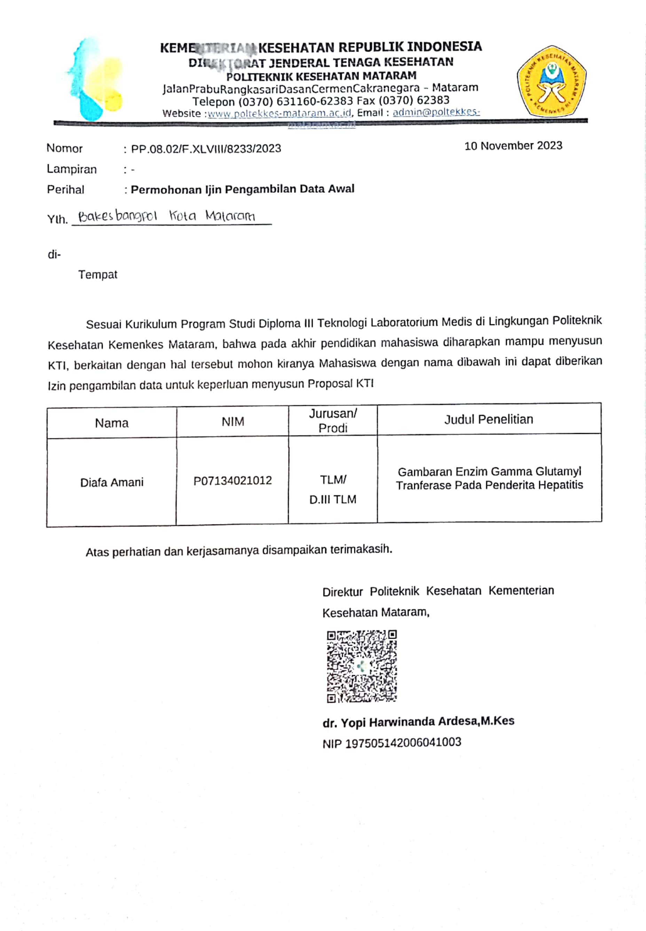
34
Lampiran 2 surat ijin penelitian dari BAPPEDA
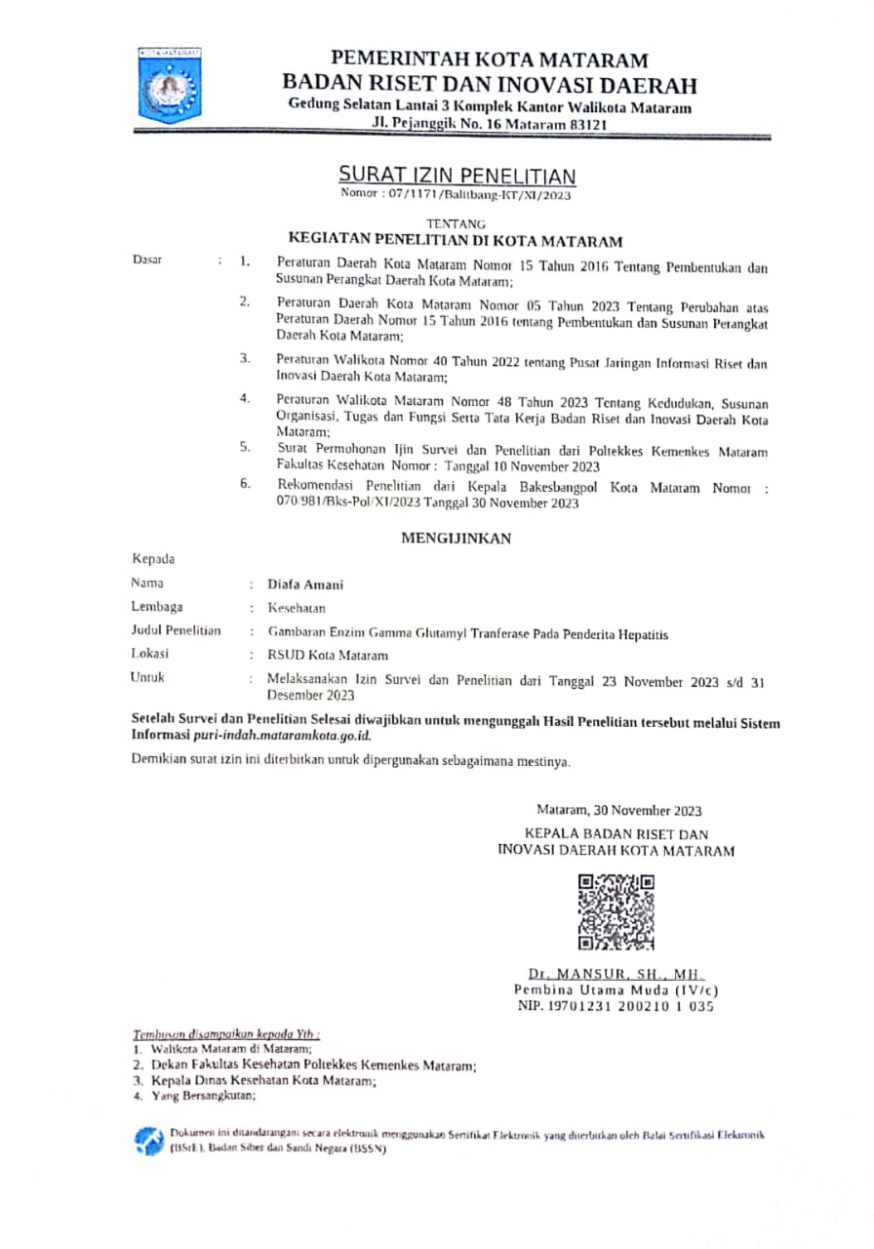

35
Lampiran 3 surat ijin penelitian dari RSUD Kota Mataram
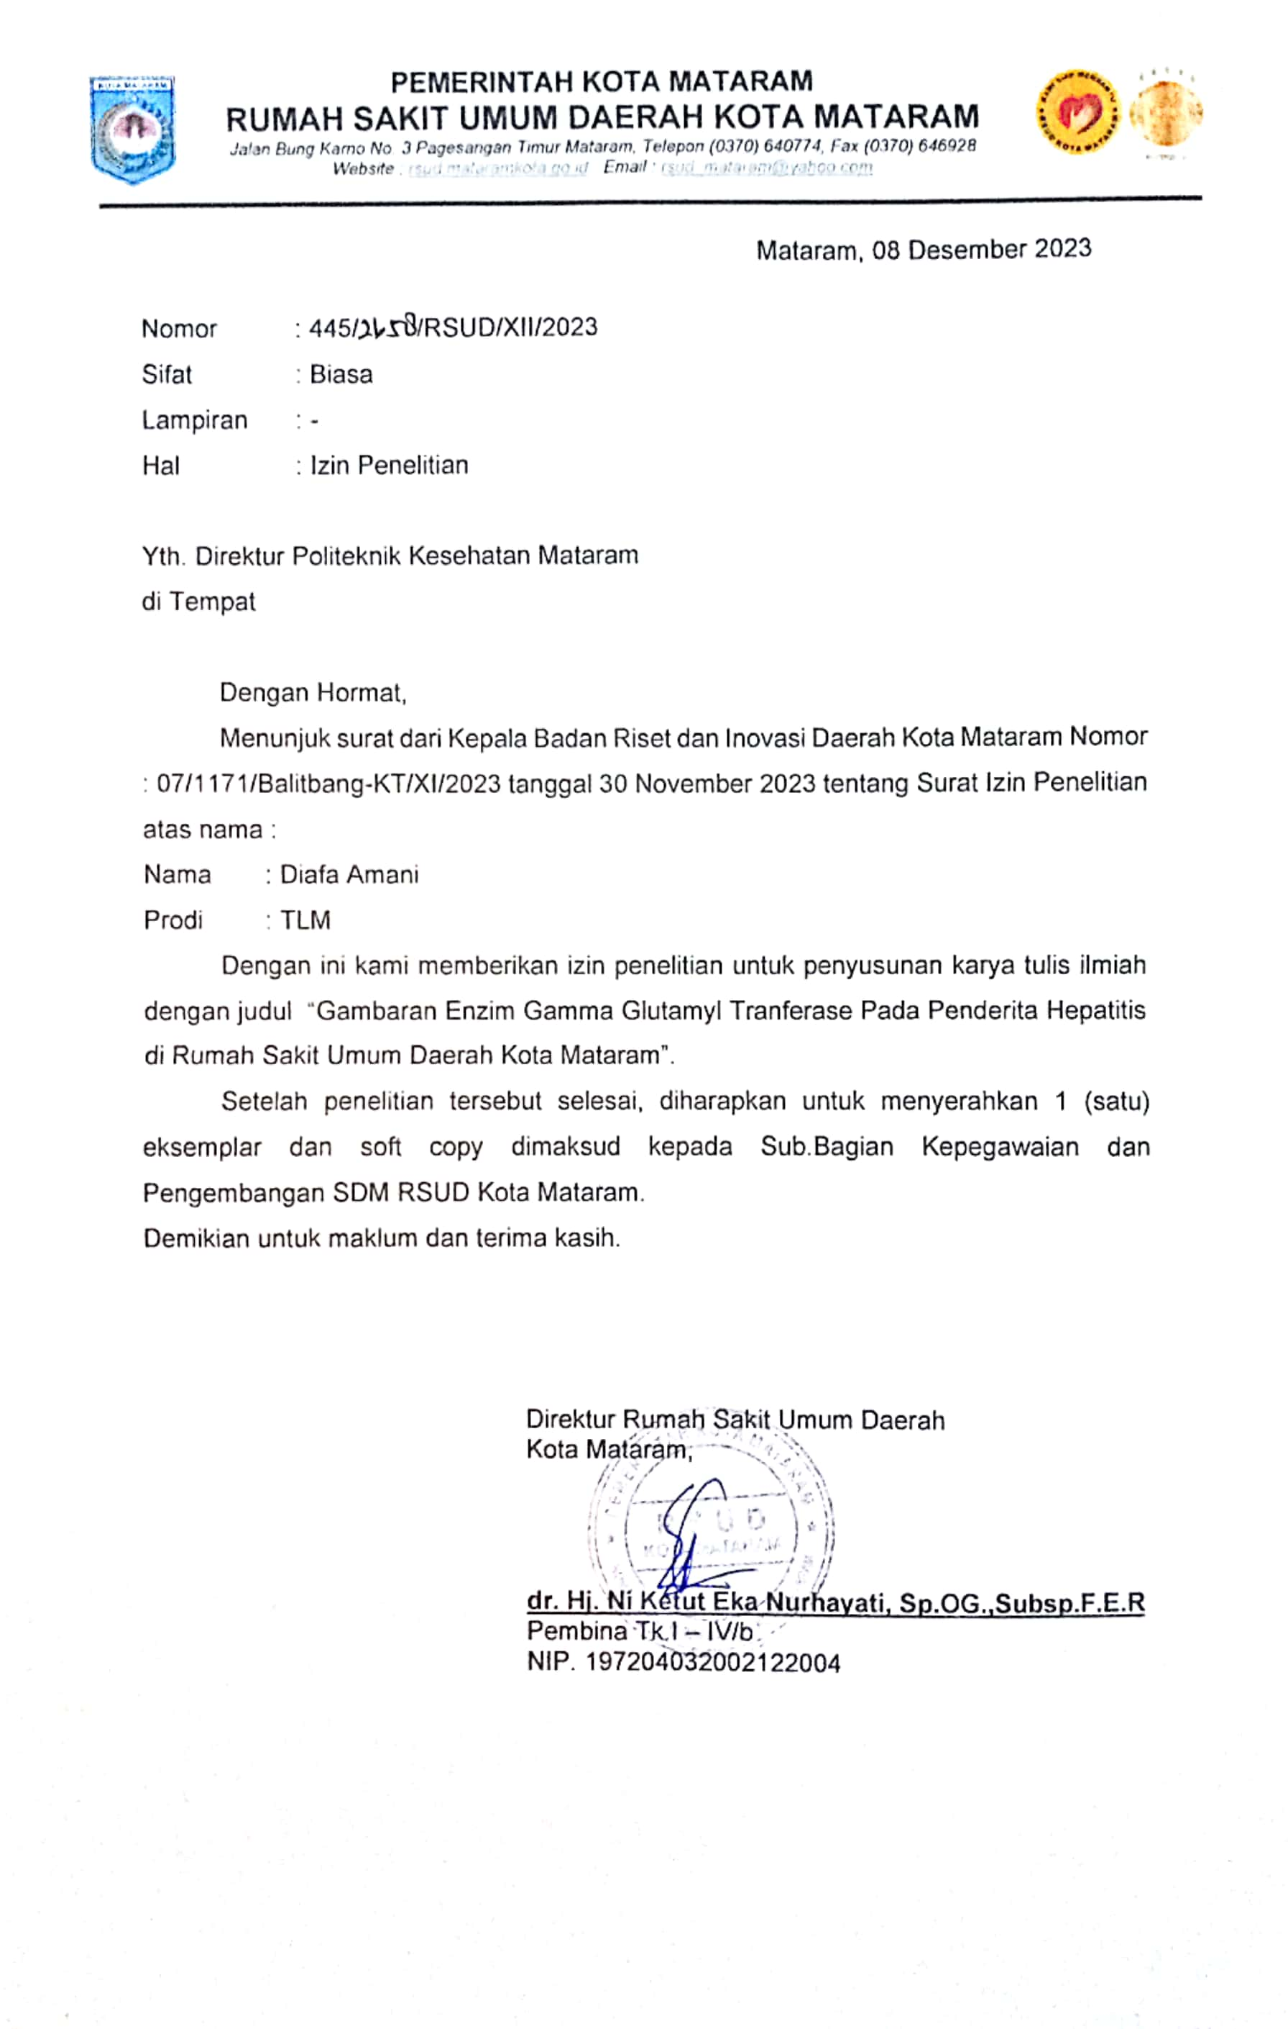
36
Lampiran 4 surat persetujuan etik
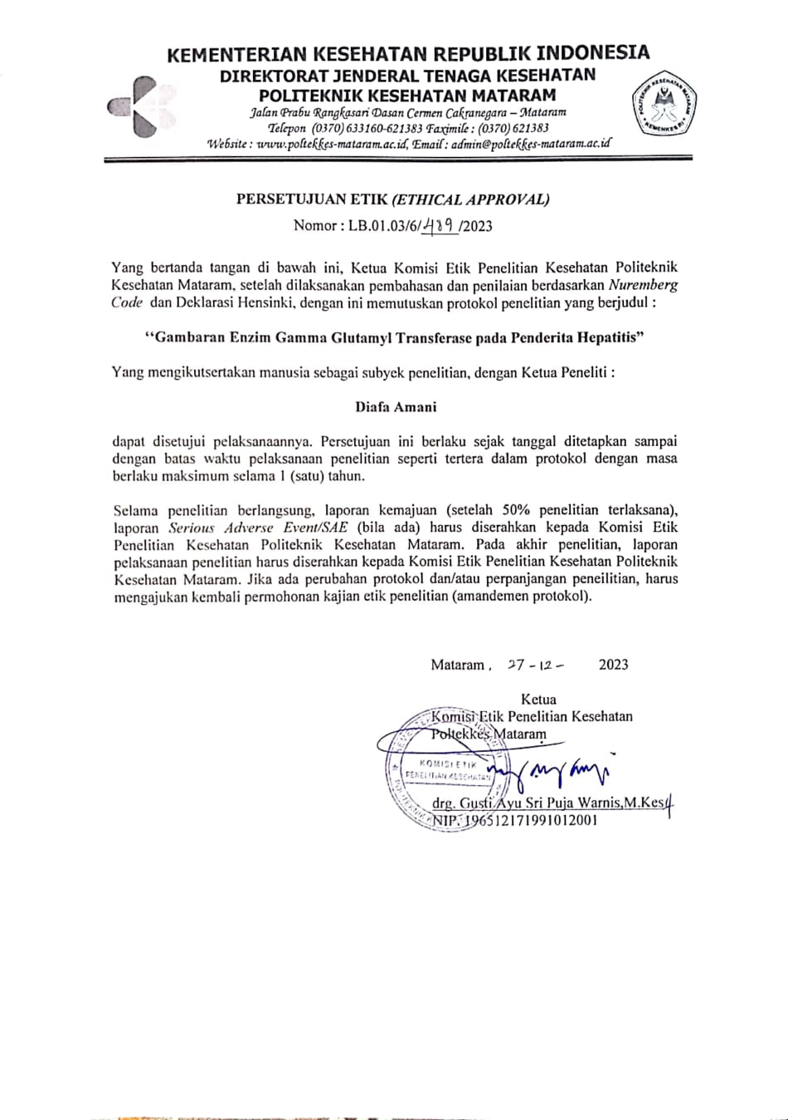

37
37
Lampiran 5 Hasil penelitian
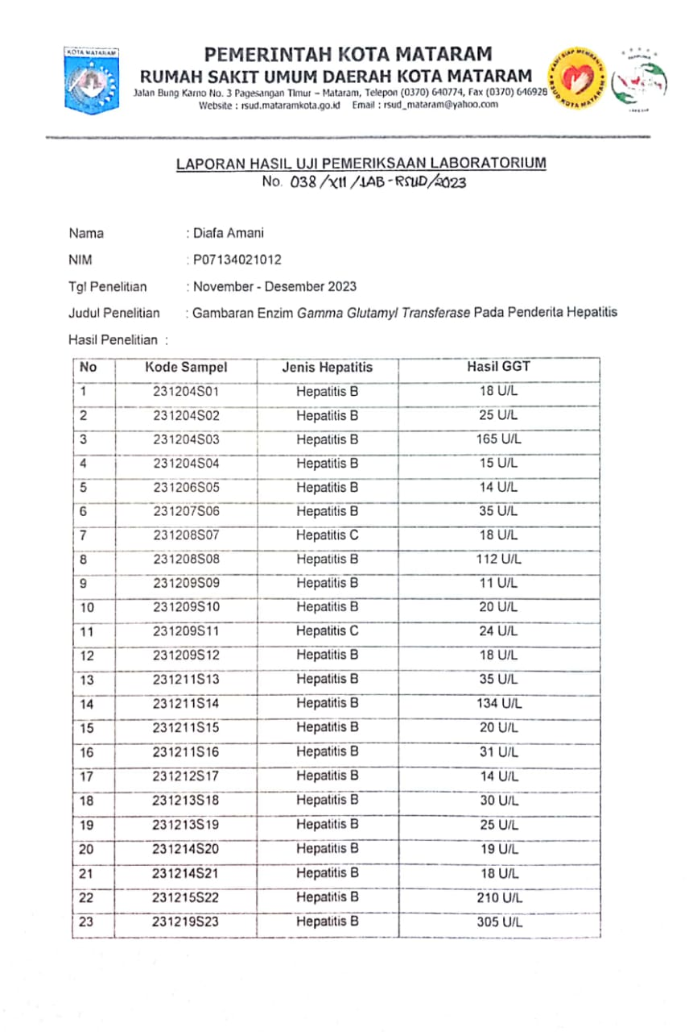
38
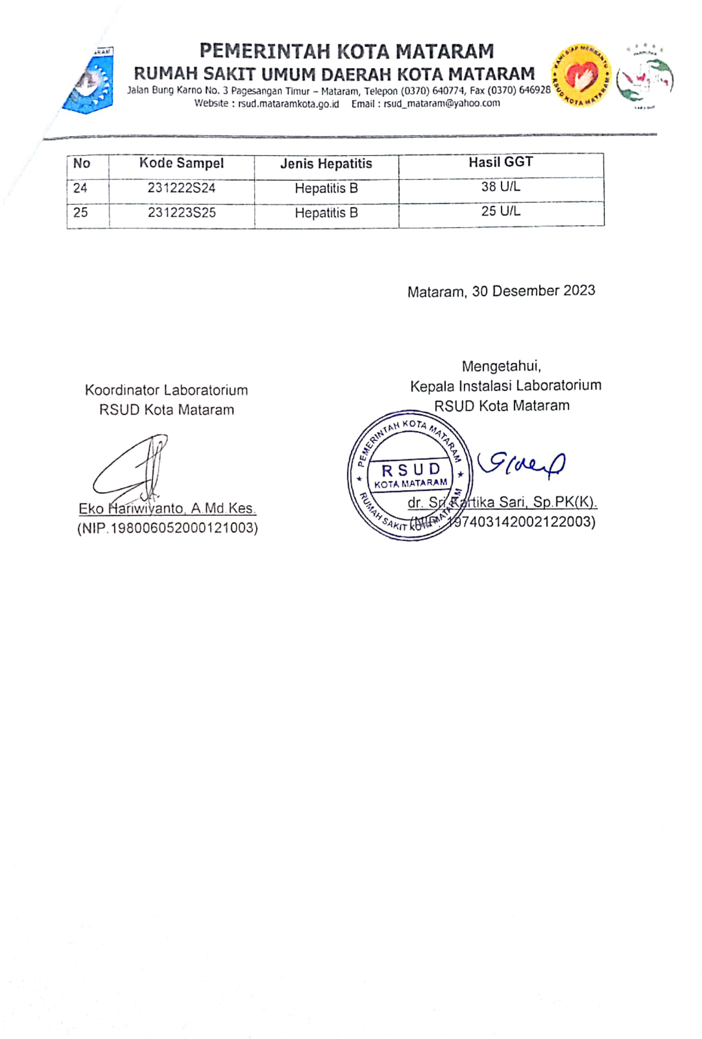

39
Lampiran 6 Dokumentasi Penelitian
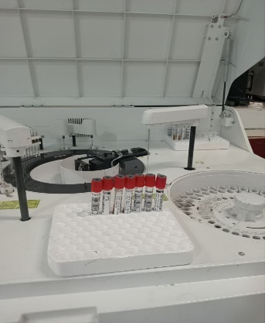  Sampel darah pasien positif hepatitis | 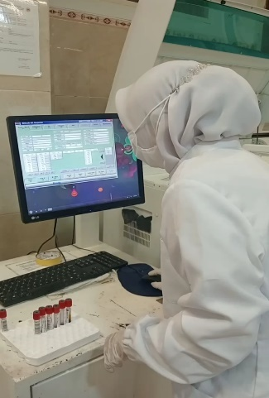  Proses peninputan data pada komputer
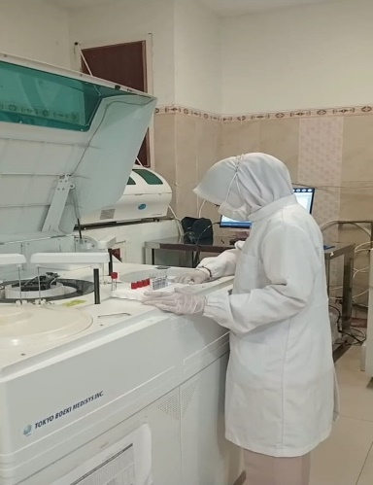  Proses pemeriksaan sampel mengunakan alat Mindray | 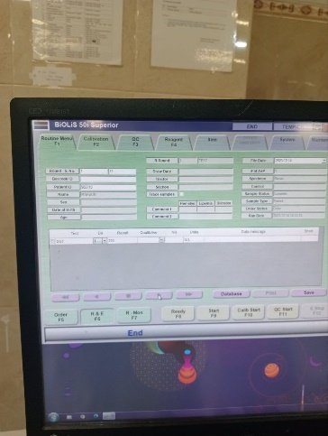  Pembacaan hasil kadar GGT
40

